**Cambios o errores que persisten**

**Frontend**

* Las fotos verticales en Galería se ven comprimidas todavía.
* 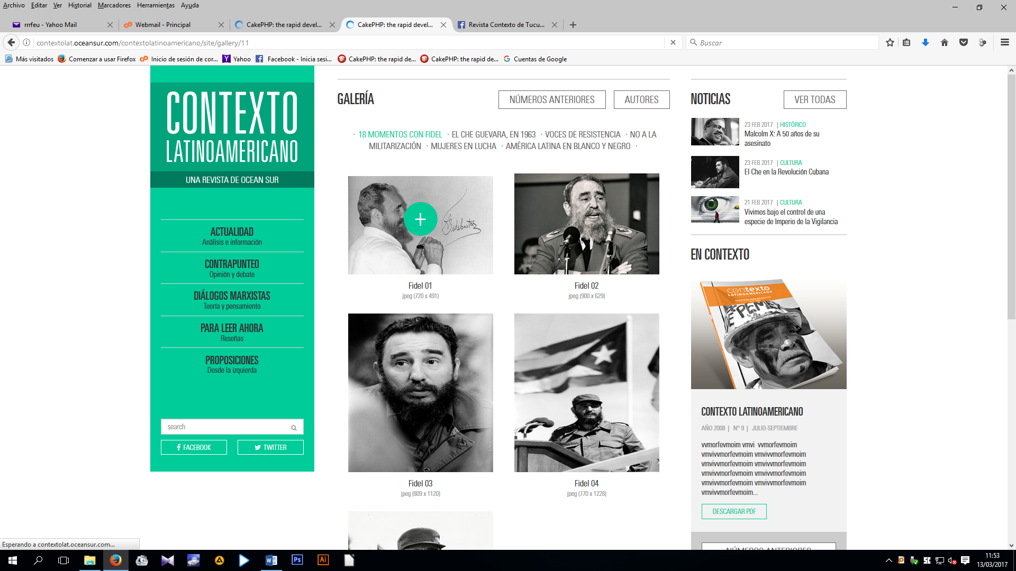
* La franja verde aun no llega al final.
* Compartir en redes no solo el enlace, sino también las fotos.
* Entras a un artículo y explota:

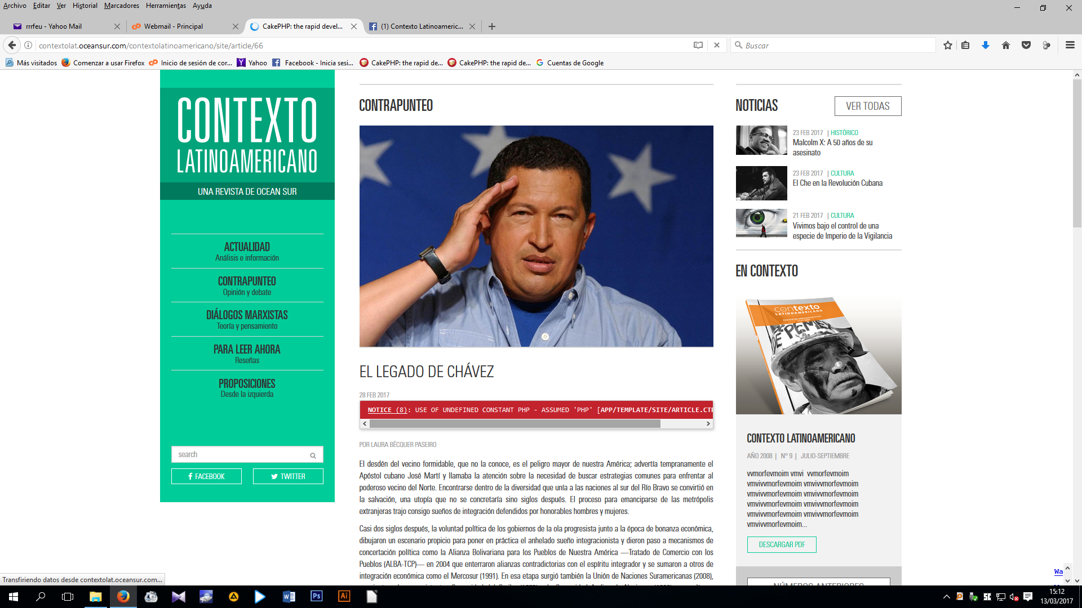

**Backend**

* El backend no es responsable, revisar esto.
* Da error el publicar artículo y no funciona el botón programar.
* Hay que seguir probando la suscripción.
* Cuando copio algún artículo o noticia desde Word, trae la tipografía y estilo. Todo debe ponerse siempre en la misma tipografía y similar tamaño, por defecto, definir con Sama cual sería. Luego, si yo quiero cambiar algo, poner alguna cursiva, etc, lo haría manualmente.
* En artículos ordenar siempre del último publicado al primero. Así debe aparecer por defecto.

El campo de insertar fotografía debe ser obligatorio.

* El menú desplegable de la franja verde deja ver una línea que creo se puede eliminar.

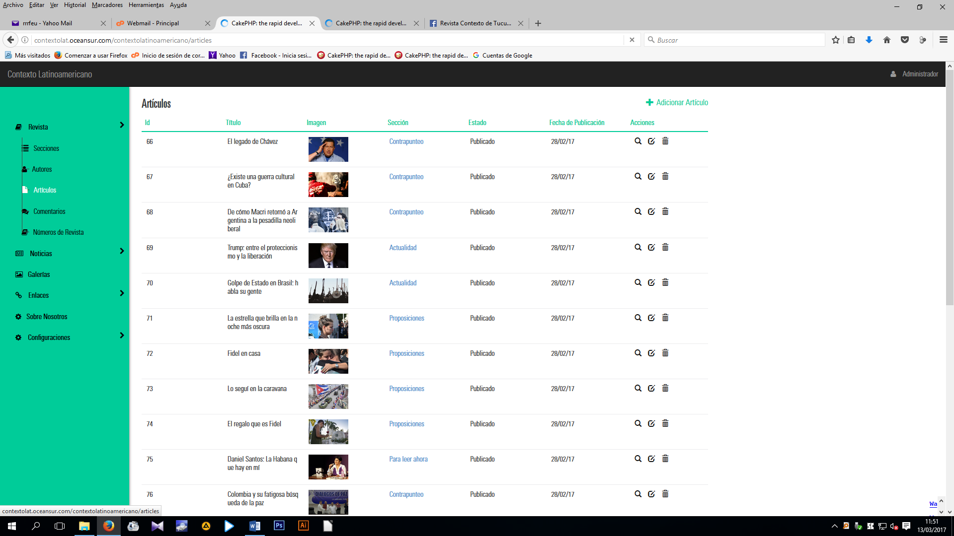

* Poner los autores en orden alfabético.
* Persiste error en Número anteriores, no deja editar. Recuerda arreglar numeración.